Výstava Via Vitae
Věry Novákové

Výstava s názvem Via vitae (Cesta života) je poctou výtvarnici a mimořádné osobnosti české umělecké scény paní Věře Novákové. Průřez její tvorbou v Centru současného umění DOX doplňují díla 22 českých umělců, umělkyň a básníků, pro které zůstává inspirací. Výstava potrvá do 16. října 2022.
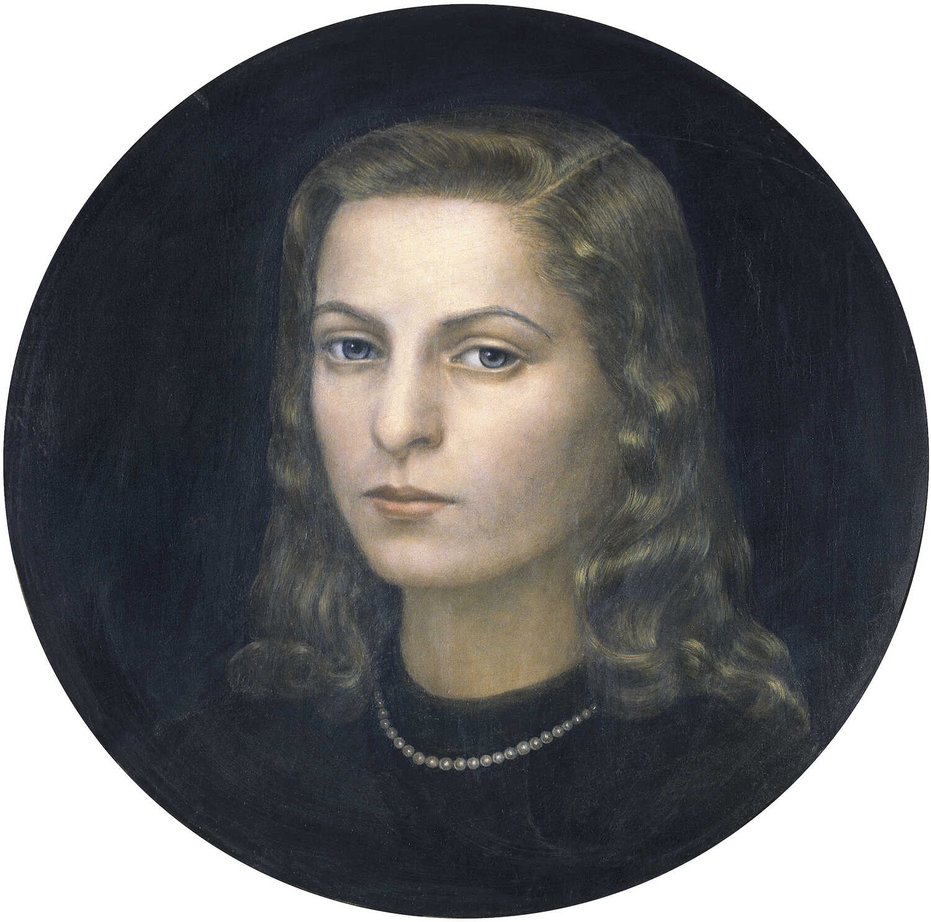
Malířská a kreslířská tvorba Věry Novákové (1928) patří již více než půl století k tomu zásadnímu, co bylo v kontextu českého výtvarného umění vytvořeno. Věra Nováková krátce studovala na pražské Akademii, odkud ale byla po komunistickém puči v únoru 1948 vyloučena. V následujících desetiletích tvořila společně se svým manželem výtvarníkem Pavlem Brázdou v ústraní, bez možnosti svá díla veřejně prezentovat a stranou od přímého vlivu aktuálních uměleckých trendů.

Přesto lze v jejím díle nalézt odraz nejrůznějších tendencí umění 2. poloviny 20. století, od pozdního surrealismu přes informel, až po experimenty s písmem
a slovem. Věnovala se také knižní a časopisecké ilustraci, stejně jako sochám a instalacím. Ve středu jejího zájmu ale vždy stojí člověk. Zázračný okamžik zrození, harmonie životních sil, věčný zápas dobra a zla, radost, bolest, smrt, otázky po podstatě lidství a smyslu lidské existence. To jsou témata, která se prolínají napříč sedmi desetiletími díla Věry Novákové.
↑ Věra Nováková, Autoportrét
(Ibis redibis non morieris in bello), 1950

„Malovala jsem to, co jsem žila“, říká sama autorka o své tvorbě. Ambicí výstavy Via vitae není představit tvorbu Věry Novákové v celé její komplexitě ani chronologické posloupnosti. Záměrem je poodhalit prostřednictvím konkrétních uměleckých děl příběh bohatého uměleckého života, který je plný zvratů, hledání a naděje. Příběh díla, v němž se pozoruhodně odráží nejen vývoj českého umění, ale i důležité společenské otázky a témata, která zůstávají i v dnešní době více než aktuální.
Životní a umělecká cesta Věry Novákové je cestou bez kompromisů. Je to cesta hledání, objevování a nacházení, po které energicky a s obdivuhodným nadhledem kráčí dodnes. V závěrečné části výstavy vzdává hold této mimořádné osobnosti české umělecké scény 22 českých umělců, umělkyň a básníků.

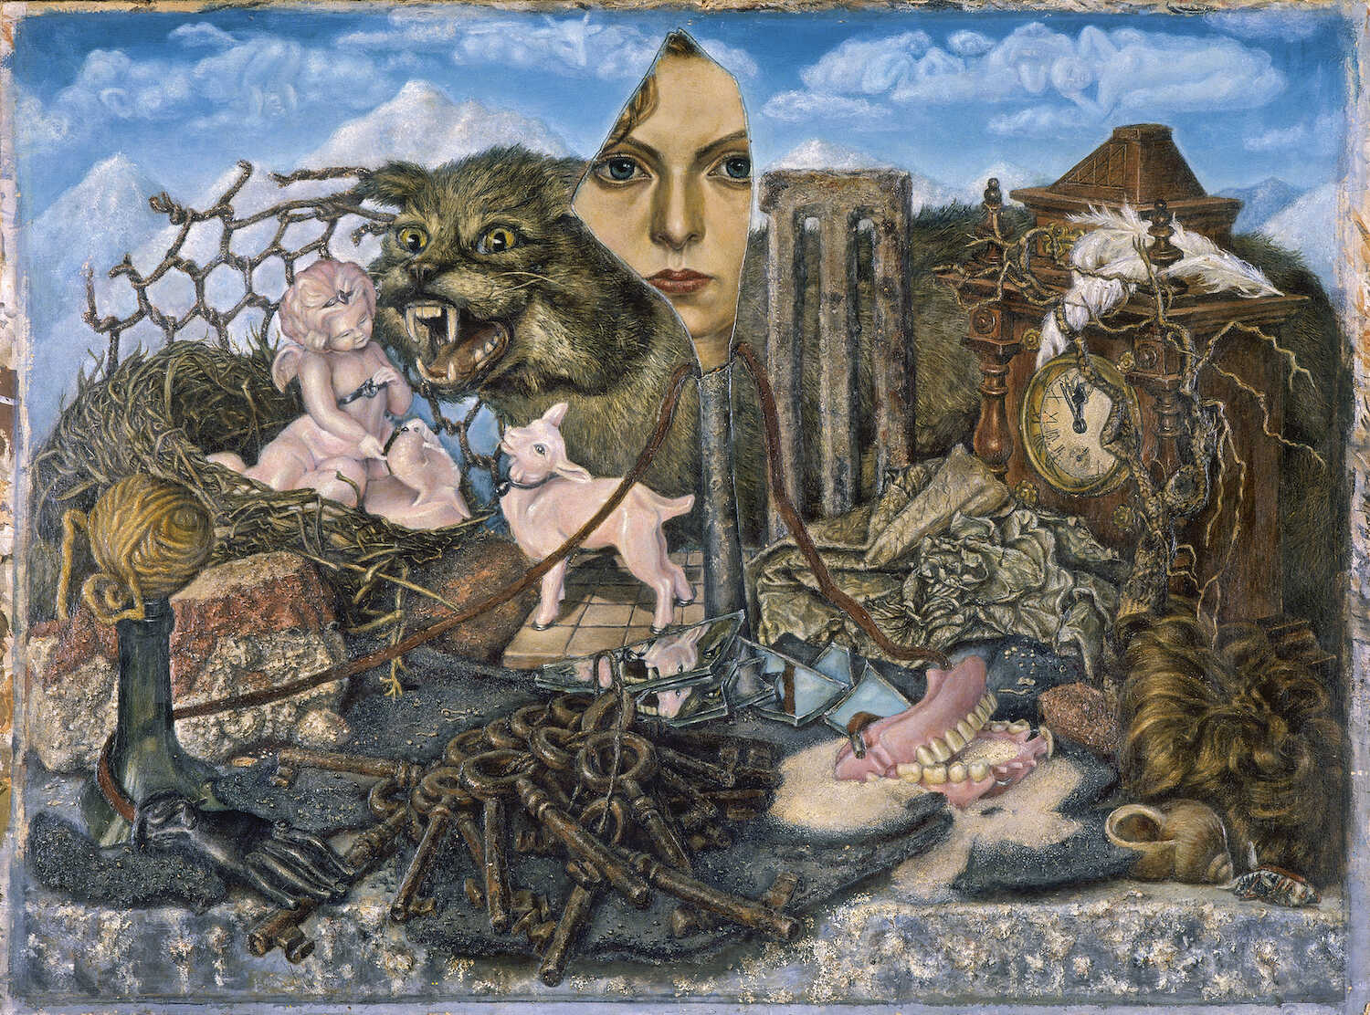
Vystavující umělci a básníci:

VĚRA NOVÁKOVÁ
a
Michal Blažek, Josef Bolf, Petr Borkovec,
Erika Bornová, Michal Cihlář, Tomáš Císařovský, Jan Hísek, Veronika Holcová, Juraj Horváth, Viktor Karlík, Jana Kasalová, Ivan Matoušek, Jan Merta, David Němec, Viktor Pivovarov, Veronika Richterová, Michal Singer, František Skála, Václav Sokol, Jiří Štourač, Jaromír Typlt, Josef Žáček
↑ Věra Nováková, Zátiší - vlastní podobizna, 1949

Kurátoři: Otto M. Urban a Michaela Šilpochová

Výstava potrvá do 16. října 2022.
Otvírací doba: st-ne od 12 do 18 h

Tiskovou zprávu a fotografie v tiskové kvalitě si lze po registraci stáhnout na webu Centra DOX v sekci Press

Kontakt:
Michaela Šilpochová
E michaela@dox.cz
T +420 774 222 355
www.dox.cz

